マート・テロワール協会地域活動支援事業参加申込書
申込者  情報 | 区分 |  | ◯ 個人 ● 団体 （どちらかを●に）
 | 団体名 |  | 一般社団法人KURU KURU
 | 個人名
 | 団体代表者名 |  | 矢野智美
 | 住所 |  | 事務局：広島県安芸高田市向原町長田2728-1
 | E-mail |  | aiyumi1113@gmail.com
 | 電話 |  | 080-7989-9206
 | 活動地域
活動概要 |  |  | 農産物の加工・販売、また農産物の需要と供給をつなげる収益を得られるプラットフォームをつくる。​  〇活動趣旨  私たちが活動する広島県安芸高田市は、美しい田園地域です。  しかし、日本のどこの農村地域をとっても同じように、多種多様な社会問題が広まっています。​  でも、私たちは信じています。​  一見、過疎高齢化で荒廃が待ったなしで進んでいるように見えても、生み出す力をもっている一次産業のポテンシャルを十分に発揮することができれば、まだまだ発展の余地が残されている。そして、その発展は、地域の自尊心を回復していきまた新たな発展を生むことができると。​農村が元気になれば、きっと日本は元気になる！そう信じ、衰退が続く農村地域に試行錯誤で生まれるワクワク感を形にするイノベーションプラットフォームを作って行きたいと思っています。​  〇活動展望  変革を起こすためには、まず意識を変える必要がある。  私たちは農村地域での活動を行いながらそれを強く感じるようになりました。  農村が元気になるためには、その農村を作り上げてきた小さな農家たちが元気にならないといけない。しかしながら、どことなく漂う衰退と疲弊の雰囲気。自分たち農村が日本の希望となりえると信じるためには、「固定観念」を打ち破るパラダイムシフト、そして農村を支える農家たちのインサイド・アウトが必要と仮定し、農家の積極的未来への挑戦を下支えする取り組みとして令和３年度に農家が気軽に加工にチャレンジできるシェアキッチンをスタート（資料1）。令和４年度は地域資源の価値向上と取り組みとして、規格外米の価値化に取り組んでまいりました（資料2）。そして、次は、水田からの転作輪作可能な作物（もち麦とハト麦）をスマートテロワール理論に基づき、自給圏構築の実証実験を行ってまいります。  〇取り組み概要  自給圏構築の最初の取り組みとして、すでに同市にて栽培が盛んな、もち麦（自給率10％）および来年度に試験栽培を開始するハト麦（自給率18％）のを対象に製粉化できる体制を整え、小売店及び飲食店等へなどへのマーケティングを可能にし、農産物を加工可能商材とするプラットフォームを造成する。  ※もち麦  平成30年9月より同市ではもち麦生産振興協議会が発足し、最盛期の生産面積は、約30ha・生産量は約80ｔに達す。  ※ハト麦  古くから漢方薬や滋養強壮食として重んじられているハト麦は、耐湿性が高いので、水田と畑のどちらでも栽培が可能で、田植え機やコンバインなど、水稲の栽培機械の転用が容易。  来年度から試験栽培開始予定  〇取り組みフロー  ・製粉化可能な体制づくり  ①製粉場の整備  ②製粉機の導入  ・商品開発の推進・自消圏のプラットフォーム造成  ③農業者と加工者との共同で、農産物の加工可能性を模索するプラットフォームを作る
活動詳細 |  | 目指す姿 | 農産物の加工・販売、また農産物の需要と供給をつなげる収益を得られるプラットフォームをつくる。
 |  | 達成時期 | 1年半年後（もち麦の生産が来年度からスタートするため）
 |  | マイルストン | - 製粉可能な体制づくり  - 商品開発の推進・自消圏のプラットフォーム造成
 |  | 重点課題 | 加工者との連携体制及びハト麦の栽培
 |  | 進捗状況 | 製粉機選定 ハト麦の栽培圃場の選定
 |  | 協力者 | もち麦生産振興協議会・地域小売・加工経営体
 |  | 総予算 | \3,500,000
支援希望形態 |  |  | ● 資金支援 ◯ 助言支援 ◯ 協業支援
支援希望額 |  |  | \1,000,000-

- 活動詳細については複数行で入力されても構いません
- 活動内容の理解を深めるための資料がありましたら添付して下さい
- この申込書に記入のうえ、mail@smart-terroir.com 宛お送りください

（資料1）地方紙掲載記事（2022年1月11日）
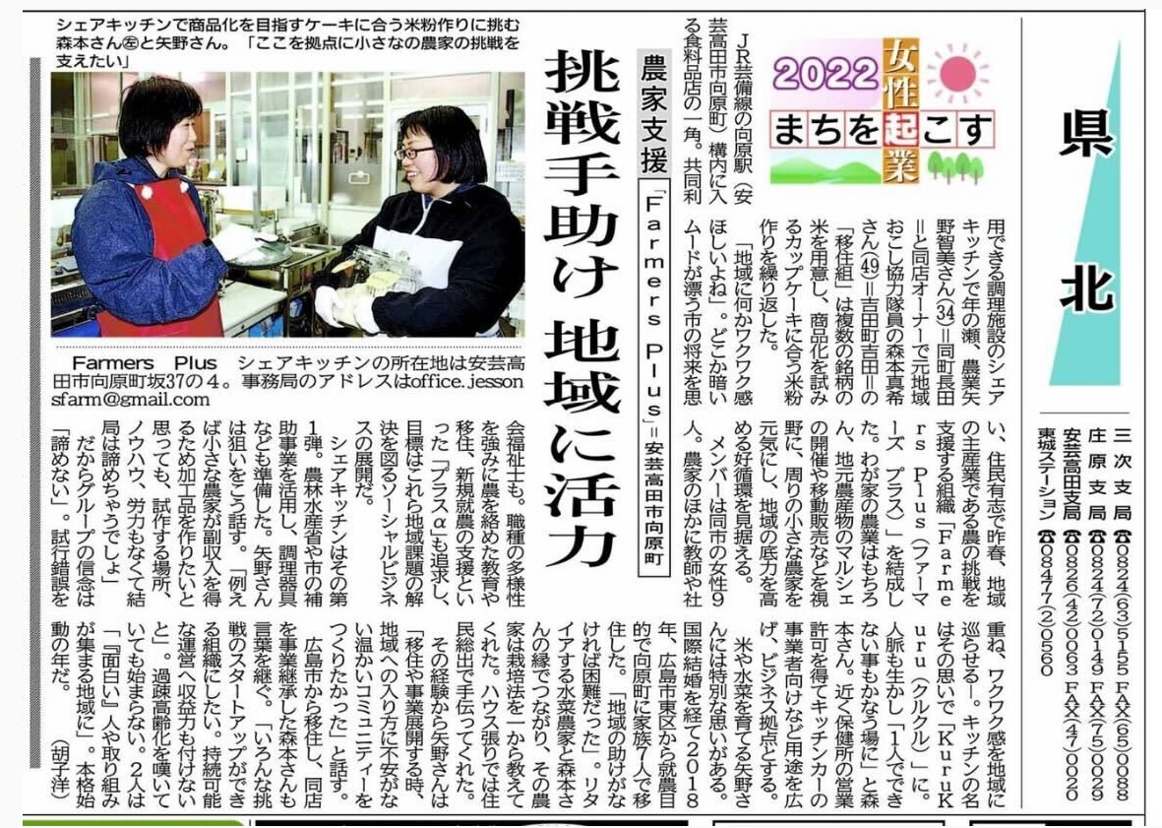

資料2 広島県 地域課題解決プロジェクトMVP取得（2023年2月16日）
https://hiroshima-sandbox.jp/ring/archive/2022/mvp/

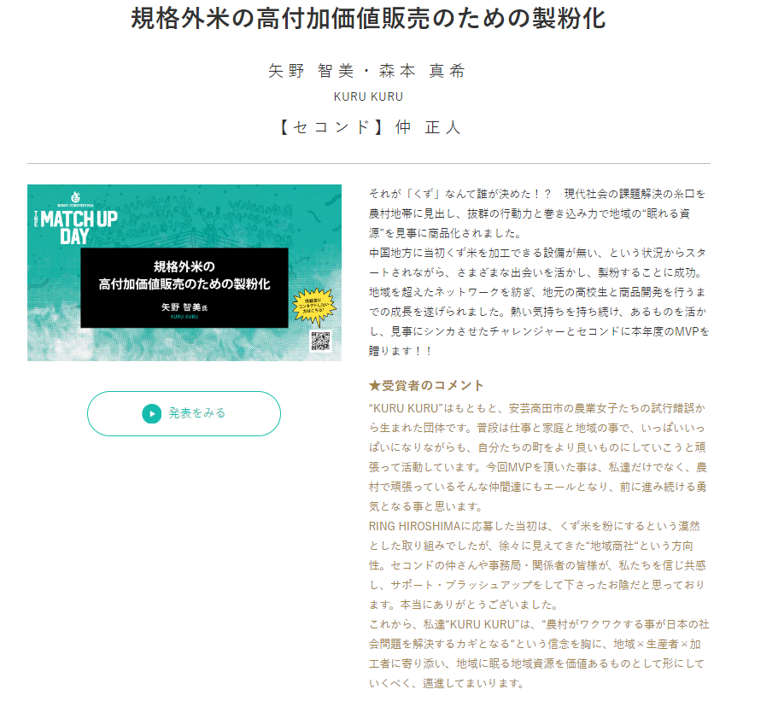
発表動画 https://www.youtube.com/watch?v=YpUrlmNpRxI

